**Министерство науки и высшего образования Российской Федерации Федеральное государственное бюджетное образовательное учреждение высшего образования «Московский государственный технический университет имени Н.Э. Баумана (национальный исследовательский университет)» (МГТУ им. Н.Э. Баумана)**

Факультет «Информатика и системы управления»

Кафедра «Теоретическая информатика и компьютерные технологии»

Лабораторная работа № 1

по курсу « Методы оптимизации »

**ПОИСК МИНИМУМА ФУНКЦИИ МЕТОДОМ ПЕРЕБОРА И ДИХОТОМИИ**

Студент: Яровикова А. С.

Группа: ИУ9-81Б

Преподаватель: Посевин Д. П.

Москва, 2024

СОДЕРЖАНИЕ

ЦЕЛЬ И ПОСТАНОВКА ЗАДАЧИ 3

ПРАКТИЧЕСКАЯ РЕАЛИЗАЦИЯ 3

РЕЗУЛЬТАТЫ 6

ВЫВОДЫ 7

# **ЦЕЛЬ И ПОСТАНОВКА ЗАДАЧИ**

**Цель работы:**

Реализовать поиск минимума унимодальной функции на полученном

интервале методом прямого перебора и дихотомии

**Постановка задачи:**

Определить интервал, на котором функция является унимодальной, алгоритм определения унимодальности должен принимать на вход левую и правую точку отрезка и возвращать false — если функция на этом отрезке не унимодальная, в противном случае true.

Реализовать поиск минимума унимодальной функции на полученном

интервале методом прямого перебора и дихотомии (деление отрезка пополам) с заданной точностью по вариантам. Результат должен быть представлен на

графике, точки минимизирующей последовательности должны быть выделены

красным цветом, интервалы деления синим.

Точность вычисления точки минимума должна варьироваться.

Вариант 20. $f\left(x\right)=x^{4}+8x^{3}-6x^{2}-72x.$

# **ПРАКТИЧЕСКАЯ РЕАЛИЗАЦИЯ**

График исходной функции представлен на рисунке 1.

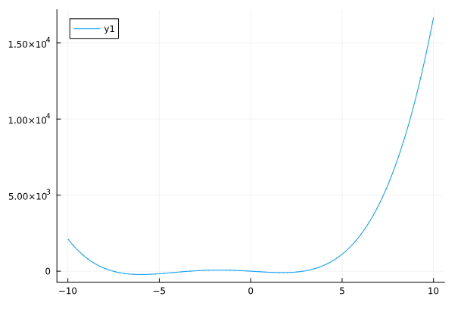

Рисунок 1 - график исходной функции на интервале [-10, 10]

Для отрисовки графиков использовалась библиотека Plots.

**import** Pkg

Pkg.add("Plots")

**using** Plots

f(x) = x^**4** + **8**\*x^**3** - **6**\*x^**2** - **72**\*x

x_vals = -**10**:**0.1**:**10**

y_vals = f.(x_vals)

Plots.plot(x_vals, y_vals)

Для проверки функции на унимодальность на заданном интервале [a, b] используется функция ***is_unimodal():***

**function is_unimodal**(f, a, b)

f_deriv(x) = **4**\*x^**3** + **24**\*x^**2** - **12**\*x - **72**

zeros = find_zeros(f_deriv, a, b)

**if** length(zeros)== **0**

# просто промежуток монотонно убыв или возр функции

**return** true

**elseif** length(zeros) > **1**

# больше одного экстремума на интервале - не унимодальность

**return** false

**end**

x_z = zeros[**1**]

# проверяем, что знаки производной по разные стороны от экстремума - и + соответственно => точка минимума

f_1 = f_deriv(x_z - **1**)

f_2 = f_deriv(x_z + **1**)

**if** f_1 <= **0** && f_2 >=**0**

**return** true

**else**

**return** false

**end**

**end**

Пример использования этой функции рассмотрен ниже. Функция на интервале [0, 5] действительно имеет один минимум, т.е. унимодальна. В этом можно убедиться, посмотрев на график.

a = **0**

b = **5**

x_vals = a:**0.1**:b

y_vals = f.(x_vals)

Plots.plot(x_vals, y_vals)

is_unimodal(f, **0**, **5**) # true

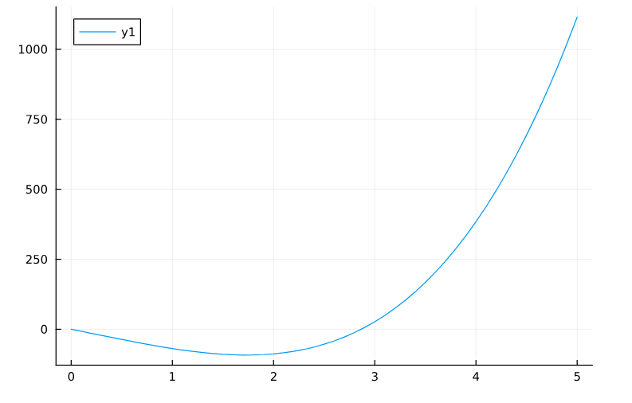

Рисунок 2 - График функции на интервале [0, 5]

В листингах ниже представлены реализации методов перебора и дихотомии для поиска минимума функции на заданном интервале.

**function perebor**(f, a, b, step)

x_vals = a:step:b

y_vals = f.(x_vals)

min_index = argmin(y_vals)

**return** x_vals[min_index], y_vals[min_index]

**end**

**function bisection**(f, a, b, eps)

a = **Float64**(a)

b = **Float64**(b)

intervals = [(a,b)]

**while** b - a > eps

m = (a + b) / **2**

**if** f(m - eps) < f(m + eps)

b = m

**else**

a = m

**end**

push!(intervals, (a,b))

**end**

min = (a + b) / **2**

**return** min, f(min), intervals

**end**

# **РЕЗУЛЬТАТЫ**

Результаты работы методов поиска минимума представлены на рисунках ниже. Функция унимодальна на интервале [-10, -7], минимум функции на этом интервале достигается при x=-7

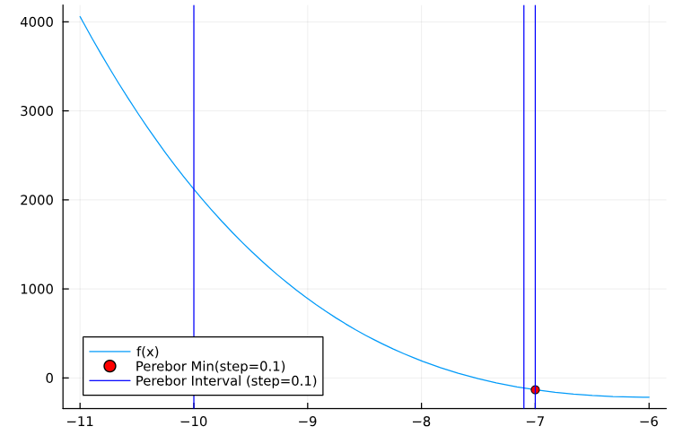

Рисунок 3 - Результат метода прогонки

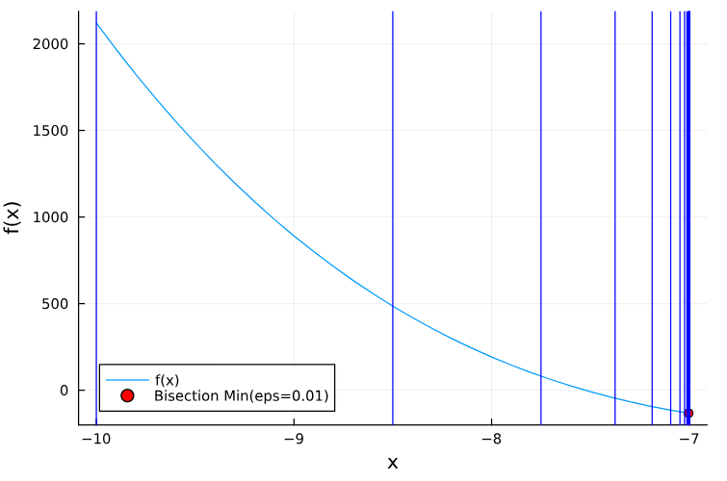

Рисунок 4 - Результат метода дихотомии

# **ВЫВОДЫ**

В ходе выполнения лабораторной работы были реализованы функция проверки унимодальности на отрезке, метод перебора и метод дихотомии (деления пополам) для определения минимума функции на заданном отрезке.

Результаты работы представлены в виде графиков с выделенными интервалами деления и точками минимума.